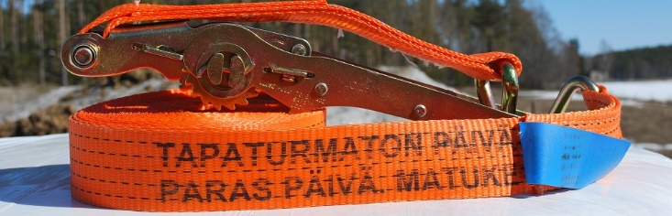

Maatalouden ammattilainen! Keskity työturvallisuuteesi ja Osallistu koulutukseen!
Maatalouden työturvallisuuskoulutukset tuovat teollisuuden ja rakennusalan parhaat turvallisuuskäytännöt maatalousympäristöön.

Työturvallisuuskorttikoulutukset
Kuopio, pelastusopiston harjoitusalue
23.10., 7.11., 3.12

Työturvallisuusjohtaminen
Kuopio, pelastusopiston harjoitusalue
31.10., 13.11., 21.11., 10.12

Metsätilan työturvallisuus
PEMO, Iisalmi
29.10., 5.11., 19.11. ja Naisten päivä 27.11.
Tulityökortti
Kuopio, pelastusopiston harjoitusalue
15.10., 6.11., 14.11., 20.11., 28.11., 4.12.

Kotieläinturvallisuus
PEMO, Iisalmi
11.9., 26.9., 22.10., 14.11. ja 2.12

Kasvinviljelytilan työturvallisuus
PEMO, Iisalmi
9.12.

Ilmoittautumiset ja tarkemmat koulutussisällöt ovat osoitteessa matuke.savonia.fi

